МИНИСТЕРСТВО ОБРАЗОВАНИЯ РЕСПУБЛИКИ БЕЛАРУСЬ

Учреждение образования «Полоцкий государственный университет»

Факультет информационных технологий

Кафедра технологий программирования

**ЛАБОРАТОРНАЯ РАБОТА №2**

по дисциплине: **«Базы данных»**

на тему: «**Знакомство с основными приемами проектирования,создания и редактирования баз данных средствами MS EXCELпод Windowsи методамиэффективного распределения данных между таблицами»**

ВЫПОЛНИЛ студент группы 18-ИТ-3

Яковлев Н.А.

ПРОВЕРИЛ ст. преподаватель

Борисенок К.С,

Новополоцк, 2021 г.

**Цель работы**: Научить специальным средствам обработки данных в MS EXCEL, операциям создания и редактирования баз данных, поиску информации, одноуровневой и многоуровневой сортировке, фильтрации данных, процедурам автоматического подведения итогов, консолидации, созданию сводных таблиц и т.д.

**Тема:** Знакомство с основными приемами проектирования, создания и редактирования баз данных средствами MS EXCEL под Windows, и методами эффективного распределения данных между таблицами.

**Ход работы**:

I.Основные теоретические сведения.

II.Создание базы данных.

III.Создания списков, содержащих вычисляемые поля.

IV.Фильтрация данных в списке.

V.Консолидация данных.

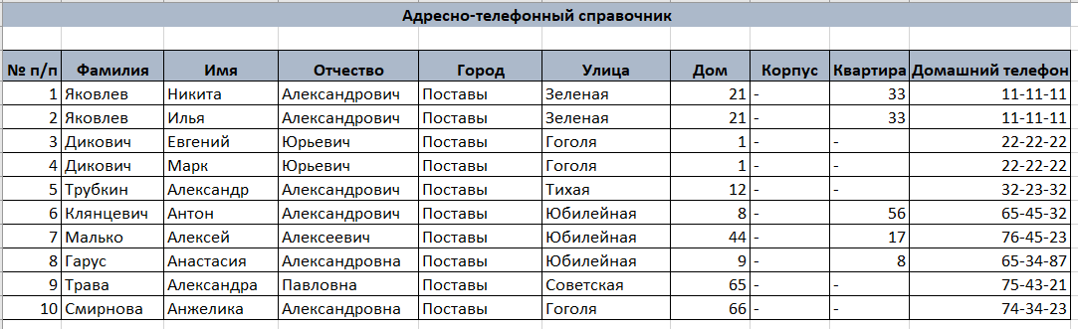

Рисунок 1 – Таблица “Адресно-телефонный справочник”

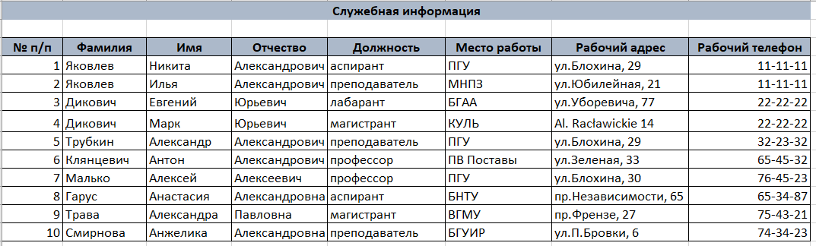

Рисунок 2 – Таблица “Служебная информация”

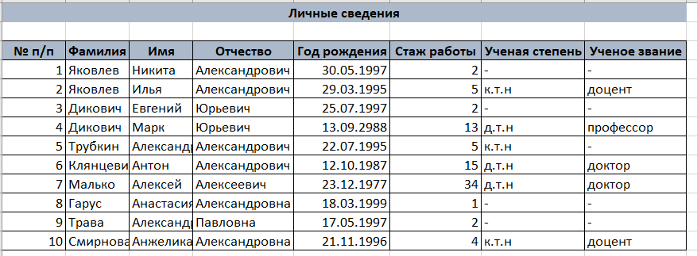

Рисунок 3 – Таблица “Личные сведения”

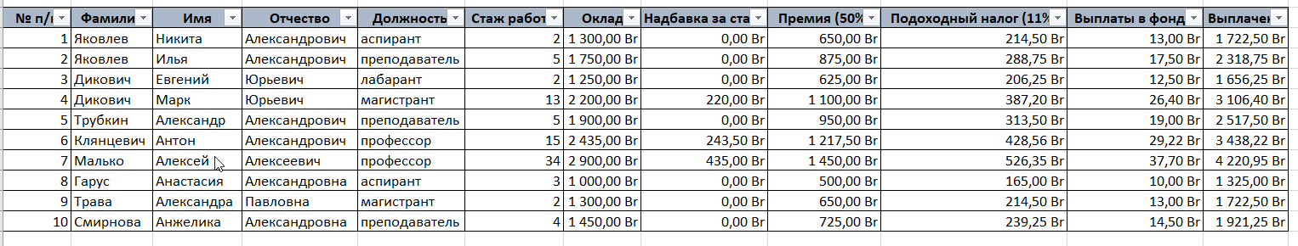

Рисунок 4 – Результат сортировки

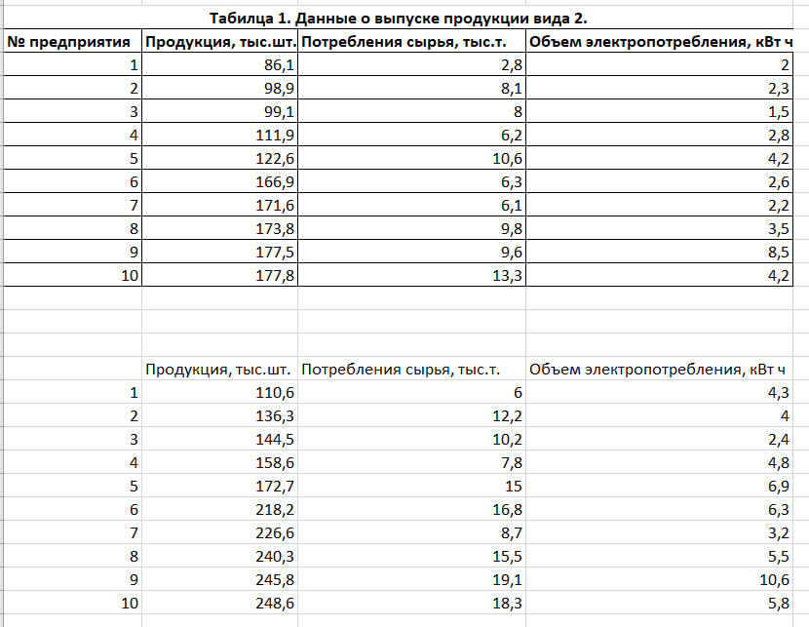

Рисунок 5 – Результат консолидации